MSA-AUI-03-018-2022
Santa Ana, 11 de marzo de 2022

Lic. Gerardo Oviedo Espinoza
Alcalde Municipal

Comisión de Control Interno
Institucional
Asunto: Estudio referente a los mecanismos
efectivos para la prevención de la corrupción.

La auditoría interna informa que el estudio se encuentra en la fase de ejecución, por lo tanto, este despacho continuará solicitando información a los diferentes titulares subordinados, además; se aplicarán varias encuestas a diferentes funcionarios de las distintas áreas de la Municipalidad, con el fin de verificar que se implementó una cultura de prevención de la corrupción en la Municipalidad de Santa Ana.
Es responsabilidad de esta auditoría realizar una serie de observaciones;
- Acerca de la sensibilización para la prevención de la corrupción.
Dentro de la estrategia para la prevención de la corrupción en la Municipalidad de Santa Ana, se indica en el aparte de -introducción- lo siguiente:
“….. El tema de sensibilización debe ser continuo para que se construya a una concientización en todas la personas involucradas tanto internas como externas….”
Se encuentra en la estrategia para la prevención de la corrupción lo siguiente:
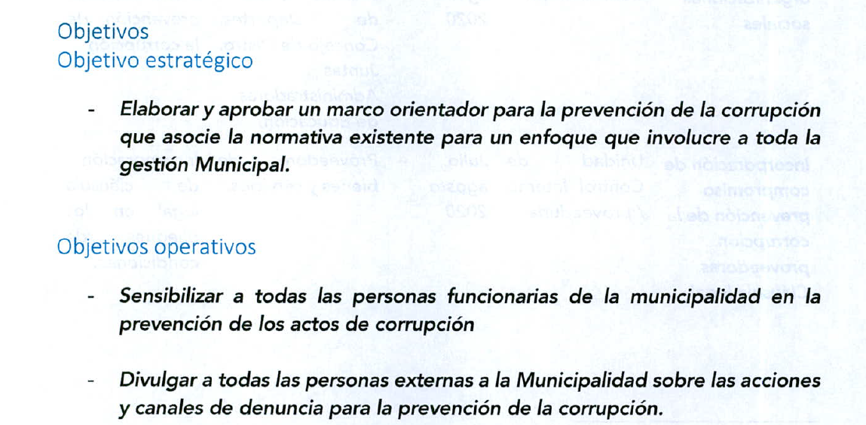

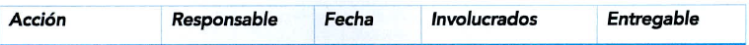
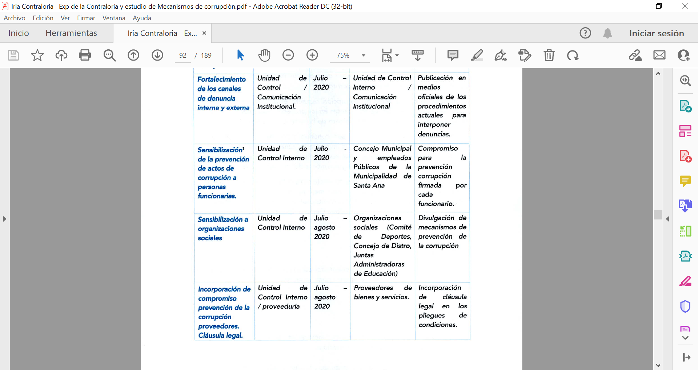
El Programa Ético Institucional de la Municipalidad de Santa Ana, establece en la Estrategia de Implementación, lo siguiente:
b.6.1 Sensibilización: El objetivo primordial de la sensibilización es crear una cultura sobre la Ética Institucional donde cada funcionario logre internalizar en sus labores diarias, los principios y valores éticos institucionales. Las políticas de sensibilización tienen como objetivo crear una cultura en los funcionarios municipales en mejorar la ética institucional, teniendo como objetivos los siguientes: - Dar a conocer la normativa. - Informar sobre las responsabilidades de los funcionarios. - Mostrar las consecuencias del no cumplimiento del Programa de Ético Institucional. - Dar a conocer las sanciones en caso necesario. - Como identificar y responder en casos de falta a la Ética Institucional.
Si bien es cierto que se cumplieron las acciones propuestas en la Estrategia para la Prevención de la Corrupción para el año 2020, no se realizó una continua sensibilización durante el año 2021.
Durante el año 2021 faltó la solicitud de parte de la encargada de control interno, para que el proceso de comunicación anunciara por medio de la página Web y de las redes sociales, el -Decálogo al Ciudadano- para darle a conocer los actos de corrupción y la manera de cómo se deben denunciar ante la Municipalidad de Santa Ana.

La sensibilización y la cultura ética, debe crearse continuamente, no es una labor de una sola vez, de una charla al año, requiere de capacitaciones, comunicados, crear conciencia en todos del valor ético y lo importante que es la prevención a la corrupción.
Esta auditoría observa falta información visible como boletines o afiches dentro del edificio municipal dirigidos a sensibilizar externa e internamente en prevención de la corrupción.
A continuación, se muestran las siguientes fotografías del martes 8 de marzo 2022, en las cuales se aprecian anuncios o boletines que se encuentran en el vidrio de la recepción y en la plataforma de servicios, ninguno sensibiliza al administrado sobre los actos de corrupción, el deber de denunciar y los medios para hacerlo. En las oficinas o áreas más vulnerables o sensibles a posibles actos de corrupción, faltan afiches o carteles sobre la corrupción y sus consecuencias.
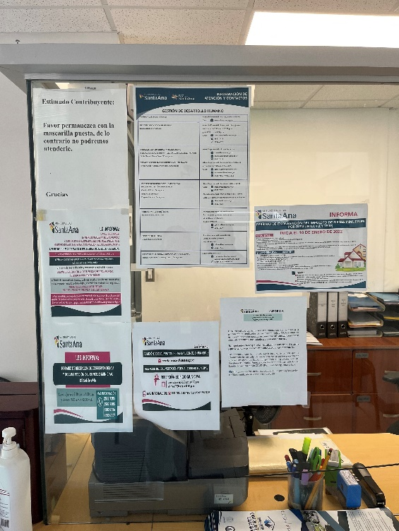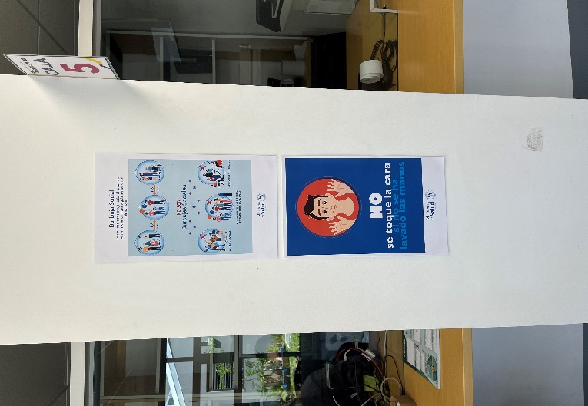
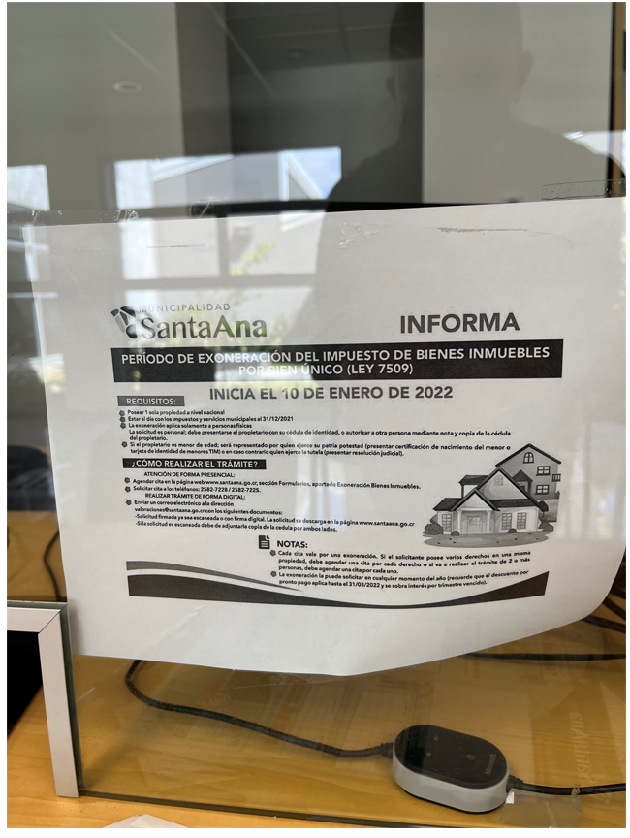
Para poder establecer y fortalecer una cultura de prevención de la corrupción no basta con solo comunicar un “Decálogo” un vez al año, para poder sensibilizar en este tema debe ser continuo el actuar y debe haber interés real de los jerarcas institucionales con acciones y decisiones que lo evidencien, tanto los administrados como los funcionarios deben bien conocer qué acciones son ilícitas, cuáles van en contra del correcto actuar en la función pública, qué contiene el Código de Ética, además de las consecuencias de cometer un acto ilícito. Es importante recordarles a los ciudadanos que actos pueden ser corruptos y cómo se pueden denunciar. Pero para hacer conciencia la administración debe estar recordándoles continuamente, año tras año.
Con respecto a la sensibilidazaión de prevención de la corrupción, la Comisión de Control Interno junto con la Subcomisión de Ética y Valores Instituciones, deben determinar quién es el encargado de comunicar y sensibilizar a la ciudadanía y las personas funcionarias de forma continua sobre el tema de la prevención de la corrupción; esto porque dentro de la política de prevención se indica que es la Subcomisión la encargada de fomentar el tema ético y de valores en la institución y así como dar trámite a las denuncias.

- Las denuncias y su trámite
Se observa en la página web de la Municipalidad de Santa Ana el procedimiento de denuncias por incumplimiento al Código Ético, el cual direcciona al interesado a un documento sin firmas de revisado ni aprobado, lo cual lo hace carecer de validez.
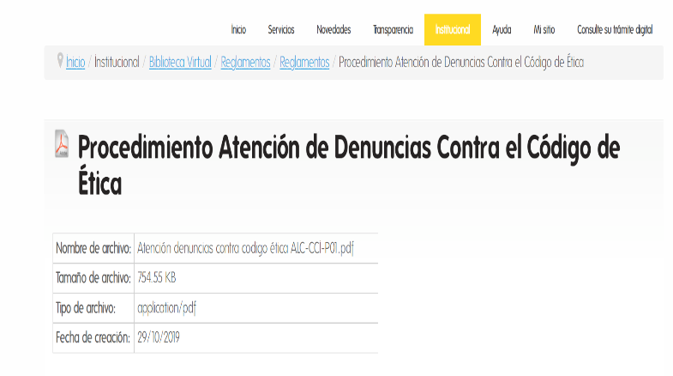
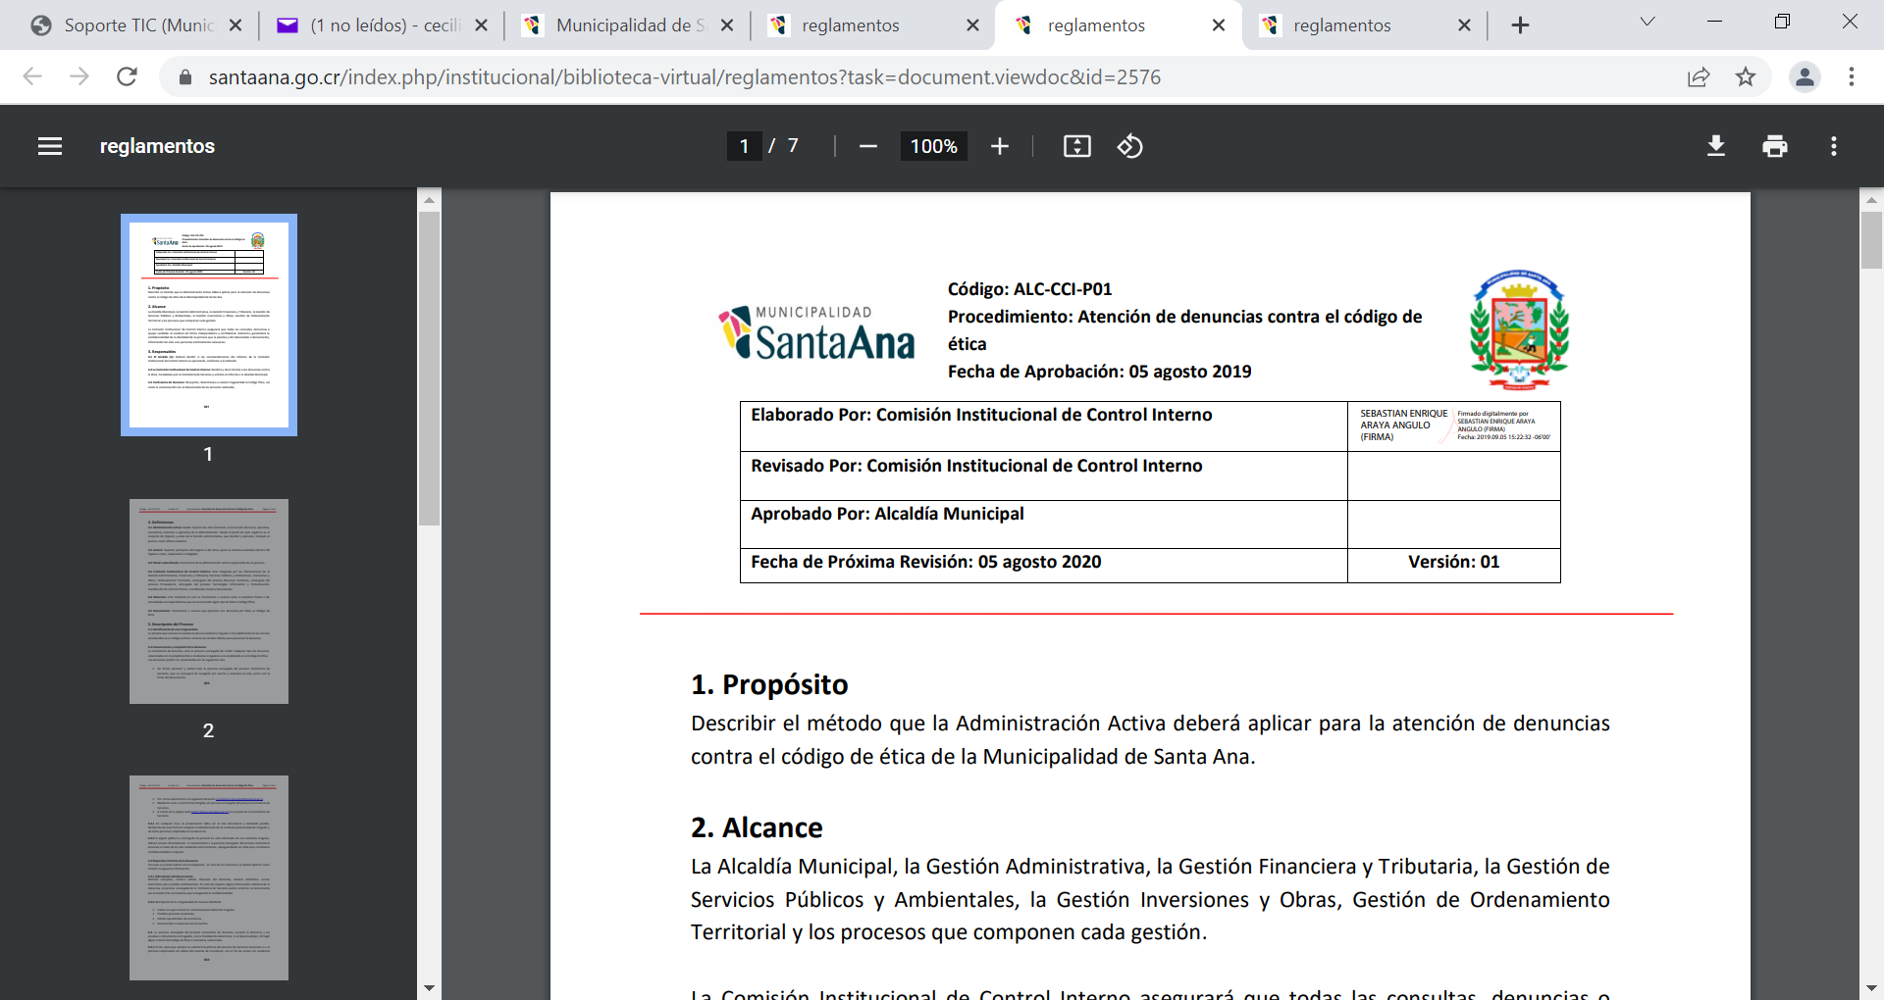

Ciertamente en la página Web de la Municipalidad está el documento Atención de denuncias ante la Auditoría Interna, al descargar el documento se direcciona al administrado al mismo Procedimiento de atención de denuncias contra el código de ética, pero con las firmas de revisado y aprobado. Por lo tanto, la información se presenta de forma incorrecta en la página web con respecto a los procedimientos de atención de denuncias.
Cabe aclarar que la Auditoria interna elaboró un Reglamento de atención de denuncias, el cual debe de estar en la página web de la Municipalidad.
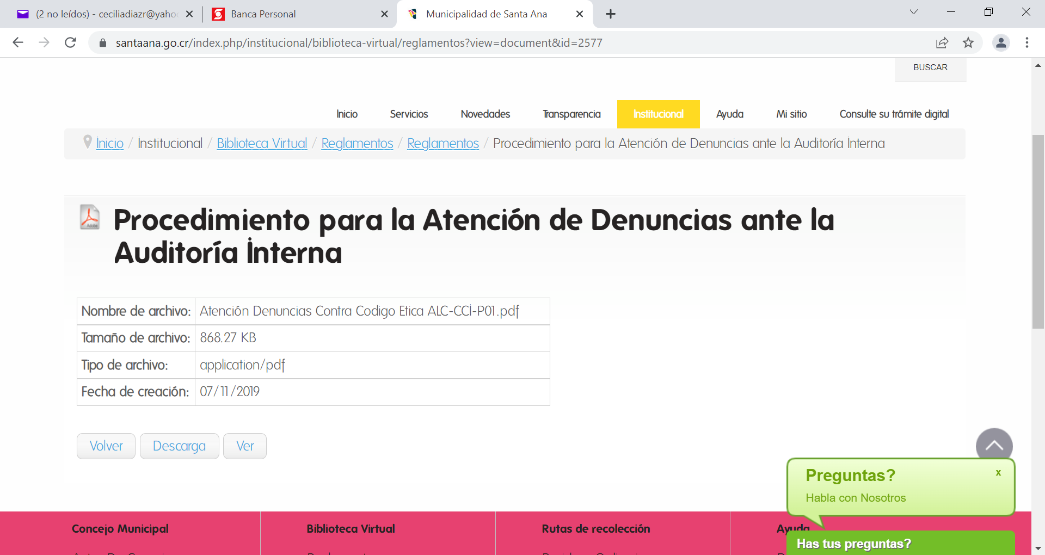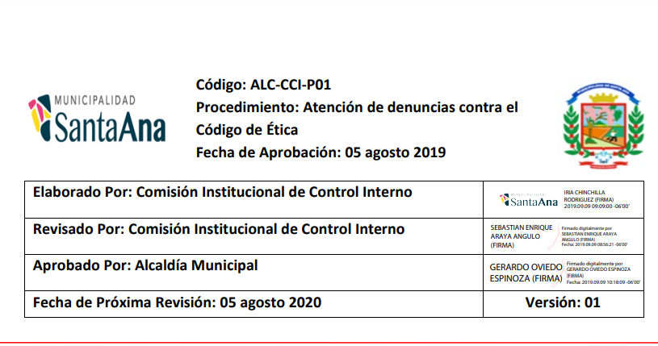

Ahora bien, el documento de Procedimiento de Atención de Denuncias contra la Ética en sus ítems 3.2 y 3.3 señala lo siguiente:
3.2 La Comisión Institucional de Control Interno: Recibirá y dará trámite a las denuncias contra la ética, trasladadas por la Contraloría de Servicios y emitirá un informe a la Alcaldía Municipal.
3.3 Contraloría de Servicios: Recepción, determinará si existe irregularidad al Código Ética, así como la comunicación con el denunciante de las acciones realizadas.

Sin embargo, el Código de Ética indica lo siguiente:
La Subcomisión de Ética y Valores: Órgano interno, adscrito a la Comisión Institucional de Control Interno, encargada de fomentar el tema ético y de valores en la institución, así como dar trámite a las denuncias. (lo resaltado no es del original)
Asimismo, el Programa Ético expresa lo siguiente:
Programa Ético
La Subcomisión de Ética y Valores: Órgano interno, adscrito a la Comisión Institucional de Control Interno, encargada de fomentar el tema ético y de valores en la institución, así como dar trámite a las denuncias. (lo resaltado no es del original)
Como se puede notar en la información anterior, el Procedimiento de Atención de Denuncias al incumplimiento del Código de Ética, difiere con respecto al Código de Ética y el Programa de Ética, en cuanto a qué funcionario o instancia institucional le corresponde tramitar las denuncias por faltas al Código de Ética.
En conversación con la encargada de la Contraloría de Servicios, esta auditoría determinó que la Contralora no tiene claro a quién debe trasladarle las denuncias por corrupción o por acciones ilícitas de los compañeros, ya que consideró que se deben entregar siempre a la Auditoría Interna, lo cual que no es correcto, según lo indica el Código de Ética y el Programa Ético.
Por lo anterior, es necesario que se revise el procedimiento de atención de denuncias, así como el Código de Ética, el Programa Ético y la Política Integral para la prevención de la corrupción, para que en materia de revisión y trámite de denuncias se aclaren y concuerden a quien le corresponde dar trámites a las denuncias de esta índole.
- Tomar en cuenta el ejemplo nombramientos ilegales
Dentro de la Política Integral para la prevención de la Corrupción se encuentra en lo que nos interesa lo siguiente;
“……..5. Tipos de actos de fraude y corrupción
Considerando el marco jurídico y técnico de la normativa asociada a eventos de fraude y corrupción, se extraen los tipos señalados en la Ley Contra la Corrupción y el Enriquecimiento Ilícito en la Función Pública y el Código Penal, para mantener la rigurosidad jurídica en las definiciones y además contar con información específica y clara de todos los eventos.
Es muy relevante comprender que, pese a que la clasificación tan extensa de actos pueda ser abrumadora para el lector, es de vital importancia como primera acción para la prevención de actos ilícitos tener la información clara y específica para todos los involucrados, por lo tanto, se establece el siguiente listado como la fuente de actos posibles de fraude y corrupción.
“ ……….
Nombramientos ilegales: El funcionario público que propusiere o nombrare para cargo público a persona en quien no concurrieren los requisitos legales. Código Penal. Art. 344 Concejo Municipal, alcaldía y personas trabajadoras.”

Conclusión
La Municipalidad ha trabajado y ha elaborado la documentación necesaria para la prevención de la corrupción, pero aún falta mucho para mantener en práctica la concientización de -cero tolerancia a la corrupción-, aún falta sensibilizar a la ciudadanía, ya que no se puede sensibilizar con solo una vez al año comunicar el Decálogo con 10 principios y normas para incentivar la transparencia y la prevención a la corrupción institucional, faltan más campañas de sensibilización que no se queden solo para cumplir una estrategia sino que sea parte de nuestro día a día, para que de esta forma realmente nos sensibilicemos en crear una cultura de prevención a la corrupción.
Realmente falta conciencia de algunos funcionarios públicos sobre la ética y la corrupción. Más cuando existe documentación como el -Compromiso de Conocimiento de la Política de Integración para la Prevención de la Corrupción, documento que informa de algunos tipos de fraude y corrupción.
Recomendaciones.
- Continuar con la comunicación varias veces al año del Decálogo de Prevención de la Corrupción, dentro de la página Web de la Municipalidad de Santa Ana y las redes sociales. Para mejorar lo indicado en el punto 1 de este oficio.

- Colocar afiches sobre el -Decálogo de Prevención de la Corrupción- dentro de los Edificios Municipales y en especial en aquellas áreas más vulnerables a este riesgo. Para mejorar lo indicado en el punto 1 de este oficio.

- Aclarar y corregir los documentos relacionados con el Procedimiento de Denuncias por el Incumplimiento al Código de Ética, para corregir lo comentado en el punto 2 de este oficio.

- Establecer controles claros que minimicen los riesgos de realizar nombramientos ilegales, para corregir lo comentado en el punto 3.
Cordialmente;

Ana Cecilia Díaz Ruiz Mario Alberto Chan Jiménez
Profesional de Auditoría Auditor Interno

c: Concejo Municipal

